Dani, el nuevo restaurante del Four Seasons Hotel Madrid un nuevo concepto gastronómico del chef español Dani García, que cambia la alta cocina por una propuesta más informal

February 25, 2020, Madrid, Spain

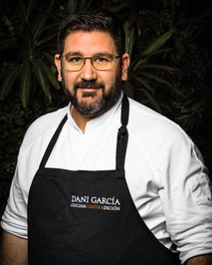
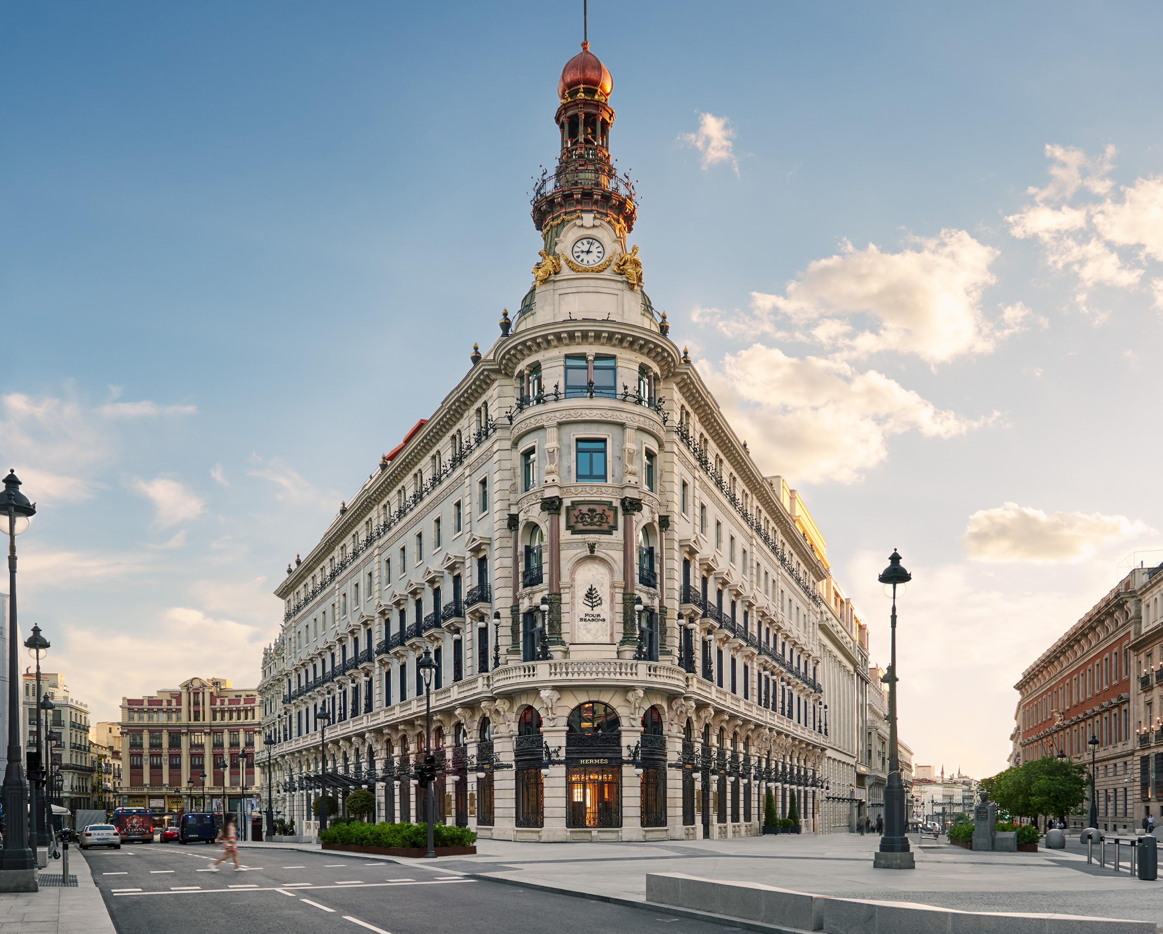
Uno de los chefs más respetados y apreciados en España, y uno de los líderes de la herencia culinaria de nuestro país desde hace ya varias décadas,
Dani García,
abre este septiembre en lo alto del
Four Seasons
Hotel Madrid las puertas de su nuevo restaurante, Dani. Esta esperada nueva aventura del chef galardonado con estrellas Michelin, esquiva la alta cocina tradicional para apostar esta vez por una propuesta más informal y relajada con la que dar una calurosa bienvenida a sus comensales. En el proceso de creación de Dani,
Four Seasons
Hotels and Resorts y
Dani García,
tenían claro que el primer restaurante en la capital que llevase su nombre sería tranquilo, agradable y alegre, como son los propios madrileños.
En el séptimo y último piso del
Four Seasons
Hotel Madrid esta elegante brasserie brindará a los comensales unas vistas únicas de la capital y una carta que deja entre ver la adoración del chef Marbellí por su región natal, Andalucía. Abierto desde tempranas horas de la mañana hasta bien entrada la noche, Dani, ofrecerá desde distendidos desayunos y almuerzos relajados; pasando por meriendas con cava y tapas, cenas despreocupadas e informales, hasta celebraciones a medianoche para cerrar el día.
Dani centra la atención en la alta calidad de los productos españoles
Una manera especial donde los locales y visitantes podrán descubrir de una manera esencial los excelentes productos que ofrece el país a través del menú Naked Seasons Produce. Un concepto único en Madrid que convierte a los ingredientes en los únicos protagonistas. Preparados al momento por los chefs, que encuentran en la simplicidad la mejor manera de hacer que los ingredientes brillen aún más. Platos que incluirán anchoas rellenas con una pizca de trufa, caviar y cangrejo con eneldo, así como aguacate horneado con sal, que se servirán en la barra de la isla ubicada en el centro de Dani.
Embellecida por el sol al amanecer, la terraza del restaurante será especialmente atractiva durante el desayuno. Siguiendo con el compromiso de
Dani García
con la sostenibilidad y el apoyo a los pequeños productores y agricultores, cada mañana se ofrecerá una selección de excelentes quesos españoles, jamón y ensaladas.
Solo en Dani: Tomate Nitro, el plato estrella de
Dani García,
hace su tan esperado regreso
El almuerzo y la cena también serán asuntos locales en Dani, tanto para los Madrileños como para los huéspedes del hotel. Compuesto por siete edificios históricos en el centro de la ciudad, el
Four Seasons
Hotel Madrid está rodeado por los puntos de referencia de la capital. Los compradores, turistas, vecinos y trabajadores locales podrán acceder directamente a Dani a través de un ascensor en la calle de Sevilla. Con referencias de la extensa selección de vinos de Dani, centrada en vinos españoles, con precios a partir de 30€ y una carta accesible que se adapta de manera creativa tanto a vegetarianos como veganos, brindará una gran variedad de opciones para todos los gustos.
Ideado todo por el propio
Dani García,
los entrantes incluirán tartar de zanahoria, ajoblanco al estilo malagueño, raviolis de camarones blancos con caviar de arenque y mermelada de calabaza dulce. Como platos principales, la merluza frita se cocina en salsa de hinojo y pollo, mientras que la presa de cerdo ibérico curada se sirve con miso, pesto rojo y tomates secos. Quizás la propuesta más esperada de todas sea el revivido Tomate Nitro de
Dani García
y el gazpacho verde, que era uno de los favoritos de su restaurante
Dani García
en Marbella, que el chef, con un estilo libre de convencionalismos, decidió cerrar inmediatamente tras recibir tres estrellas Michelin.
Desvelamos el nuevo brunch más fascinante de Madrid
Para después, los comensales podrán deleitarse en el carrito de quesos cuidadosamente seleccionados (para disfrutar de un breve espectáculo, podrán solicitar la mermelada casera como guarnición; se rocía con nitrógeno al momento y luego en la mesa). Los postres incluirán un cremoso soufflé de avellanas con crema de limón y verbena, y chocolate marinado-adobado, acompañado de streusel, mascarpone y helado con especias. Los domingos, un brunch que se extenderá hasta la tarde incluirá una serie de estaciones de cocina en vivo, entretenimiento de músicos locales y un concepto de "flying buffet", con camareros que lleven las especialidades por todo el restaurante para que los comensales puedan disfrutar al momento de lo que les apetezca. Para encuentros espontáneos e informales en el
Four Seasons
Hotel Madrid las dos barras independientes de Dani, una en el interior y otra en la terraza, se convertirán en lugares ideales para disfrutar de las puestas de sol y aperitivos en el centro de la ciudad. Clásicos sutilmente mejorados, como un perfecto Gin & Tonic, con un toque de pimienta rosa o arándano, y cócteles que nuevamente enfatizan los mejores ingredientes y sabores de España.
Toques personales: los interiores de Martin Brudnizki y las playslists de
Dani García
diferenciarán el espacio
Diseñado por Martin Brudnizki Design Studio, los interiores del restaurante amplifican el ambiente relajado de Dani. Desde el revestimiento verde oliva que cubre las paredes hasta los tapices en relieve con plumas doradas, los tonos de Dani son ligeros, relajantes y naturales. Los suelos de parque simples y los espejos antiguos hacen respetuosos guiños a las brasseries de antaño; Los materiales utilizados por dentro y por fuera incluyen mármol, cuero, mohair y terciopelo. En la terraza de la azotea del
Four Seasons
Hotel Madrid, una variedad de coloridas macetas y una cubierta de vegetación, añaden una exuberante vitalidad que contrastará maravillosamente con los vivos rosas y los cálidos amarillos de una típica puesta de sol de Madrid.
Con todas estas facetas combinadas, Dani es la constatación de la visión del Chef, que incluso ha decidido seleccionar las playlists del restaurante. Ya sea un despertar al amanecer con la clásica Etta James o pasar una velada con amigos con un pop alegre y divertido de fondo, todos están invitados a sentirse a gusto en su nueva casa, el rooftop en la cima del
Four Seasons
Hotel Madrid.

RELATED

September 6, 2021, Madrid, Spain
La obra de KAWS que no podrás perderte en el Four Seasons Hotel Madrid
https://publish.url/es/madrid/hotel-news/2021/new-kaws-art-installation-2.html

September 6, 2021, Madrid, Spain
Must-See Contemporary Sculpture by KAWS Displayed at Four Seasons Hotel Madrid
https://publish.url/madrid/hotel-news/2021/new-kaws-art-installation.html

PRESS CONTACTS

Marta Centeno
Director of PR & Communications
Calle de Sevilla 3
Madrid
Spain
marta.centeno@fourseasons.com

+34 910 88 33 33

